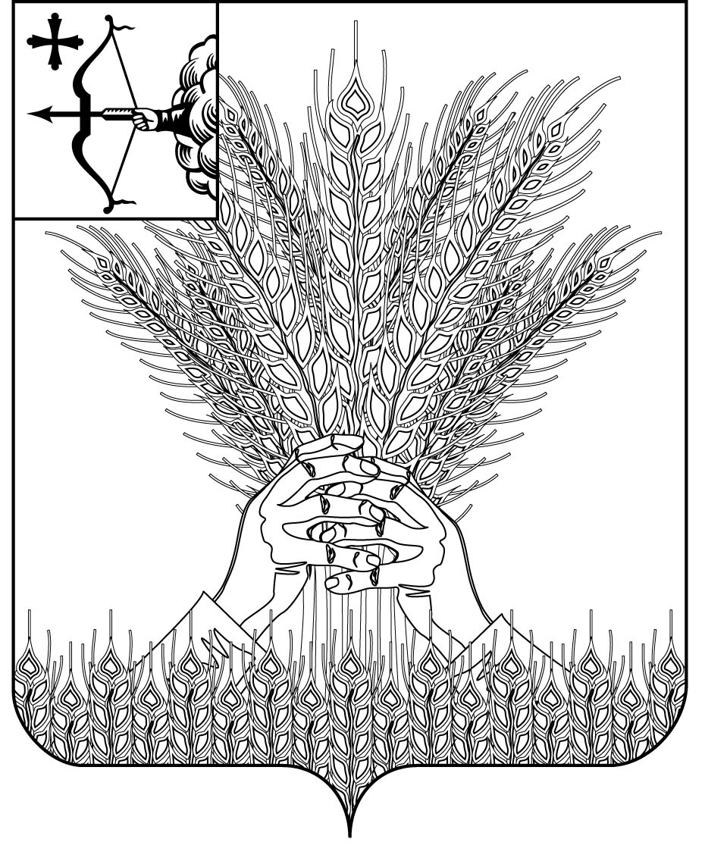

### АДМИНИСТРАЦИЯ КИКНУРСКОГО

**МУНИЦИПАЛЬНОГО РАЙОНА**

**КИРОВСКОЙ ОБЛАСТИ**

**ПОСТАНОВЛЕНИЕ**

|  |  |  |  |
| --- | --- | --- | --- |
| 14.10.2020 |  | № | 287 |
| пгт Кикнур | | | |

**Об утверждении муниципальной программы Кикнурского муниципального округа Кировской области**

**«Формирование законопослушного поведения**

**участников дорожного движения»**

**на 2021-2025 годы**

В соответствии с Федеральным [законом](consultantplus://offline/ref=4599620AE2DC0F6EBE724A3ED2ED6857D3306B824AA4544015BA5D504D2E90C4370804782CF6815BBD2E5024EC65273EB09DB2DAo2xCG) № 196-ФЗ от 10.12.1995   
«О безопасности дорожного движения", Федеральным [законом](consultantplus://offline/ref=4599620AE2DC0F6EBE724A3ED2ED6857D3336B8845AA544015BA5D504D2E90C425085C7729F4CB0AF0655F24E4o7x2G) от 06.10.2003 № 131-ФЗ «Об общих принципах организации местного самоуправления в Российской Федерации", подпунктом «б» пункта 4 перечня поручений Президента Российской Федерации от 11.04.2016 № Пр-637 ГС, постановлением администрации Кикнурского муниципального района Кировской области от 24.07.2020 № 182 **«О разработке, реализации и оценке эффективности реализации муниципальных программ муниципального образования Кикнурский муниципальный округ Кировской области» администрация Кикнурского района ПОСТАНОВЛЯЕТ:**

**1. Утвердить муниципальную программу Кикнурского муниципального округа Кировской области «Формирование законопослушного** поведения участников дорожного движения» (далее - Программа) согласно приложению.

2. Настоящее постановление опубликовать в Сборнике муниципальных правовых актов органов местного самоуправления муниципального образования Кикнурский муниципальный район Кировской области.

3. Признать утратившими силу с 01.01.2021 постановления администрации Кикнурского района Кировской области:

3.1. От 04.10.2019 № 349-П «Об утверждении муниципальной программы Кикнурского района Кировской области «Развитие транспортной системы».

4. Настоящее постановление вступает в силу с момента подписания и распространяется на правоотношения, возникшие с 01.01.2021.

5. Контроль за выполнением настоящего постановления оставляю за собой.

Первый заместитель главы

администрации района А.Г. Дегтярёв

УТВЕРЖДЕНА

постановлением администрации

Кикнурского муниципального

района Кировской области

от 14.10.2020 № 287

**МУНИЦИПАЛЬНАЯ ПРОГРАММА**

**Кикнурского муниципального округа Кировской области**

**«Формирование законопослушного поведения**

**участников дорожного движения»**

**на 2021-2025 годы**

пгт Кикнур

2020 год

**ПАСПОРТ**

**муниципальной программы**

**Кикнурского муниципального округа Кировской области**

**«Формирование законопослушного поведения**

**участников дорожного движения»**

**на 2021-2025 годы**

|  |  |
| --- | --- |
| Ответственный исполнитель муниципальной программы | Отдел градостроительства, архитектуры и жизнеобеспечения администрации Кикнурского муниципального округа Кировской области |
| Соисполнители муниципальной программы | Управление образования администрации Кикнурского муниципального округа Кировской области (по согласованию);  МО МВД России «Яранский» (по согласованию) |
| Наименование подпрограмм | Отсутствует |
| Программно-целевые инструменты муниципальной программы | Отсутствуют |
| Цели муниципальной программы | Формирование законопослушного поведения участников дорожного движения |
| Задачи муниципальной программы | 1. Предупреждение опасного поведения детей дошкольного и школьного возраста, участников дорожного движения.  2. Создание комплексной системы профилактики ДТП в целях формирования у участников дорожного движения стереотипа законопослушного поведения и негативного отношения к правонарушениям в сфере дорожного движения, реализация программы правового воспитания участников дорожного движения, культуры их поведения.  3.Совершенствование системы профилактики детского дорожно-транспортного травматизма, формирование у детей навыков безопасного поведения на дорогах. |
| Целевые показатели эффективности реализации муниципальной программы | 1.Количество дорожно-транспортных происшествий с участием несовершеннолетних.  2.Количество детей, погибших в дорожно-транспортных происшествиях.  3.Доля учащихся (воспитанников), задействованных в мероприятиях по профилактике дорожно-транспортных происшествий. |
| Этапы и сроки реализации муниципальной программы | 2021-2025 годы. Реализация муниципальной программы не предусматривает разделения на этапы |
| Объемы ассигнований муниципальной программы | Не предусматривается |
| Ожидаемые конечные результаты реализации муниципальной программы | Обеспечение безопасности дорожного движения, сокращение количества дорожно-транспортных происшествий с участием несовершеннолетних |

1. **Общая характеристика сферы реализации муниципальной программы, в том числе формулировки основных проблем в указанной сфере и прогноз ее развития**

Формирование законопослушного поведения участников дорожного движения предусматривает формирование безопасного поведения водителей и пешеходов в целях создания условий для эффективной реализации государственной политики по обеспечению безопасности дорожного движения. Под законопослушным поведением понимается, прежде всего, ответственное правомерное поведение человека, характеризующееся сознательным подчинением требованиям закона.

Решение проблемы обеспечения безопасности дорожного движения является одной из важнейших задач современного общества. Проблема аварийности на транспорте (далее - аварийность) приобрела особую остроту в последние годы в связи с несоответствием существующей дорожно-транспортной инфраструктуры потребностям общества в безопасном дорожном движении, недостаточной эффективностью функционирования системы обеспечения дорожного движения, и низкой дисциплиной участников дорожного движения.

В 2019 году зарегистрировано 1 ДТП на автомобильных дорогах Кикнурского муниципального округа с участием несовершеннолетних, в которых пострадал 1 человек.

За 9 месяцев 2020 года на территории района зарегистрировано 1 ДТП с участием несовершеннолетних, в которых пострадал 1 человек.

Самыми распространенными причинами ДТП на автомобильных дорогах являются: переход улиц перед близко идущим транспортом, переход проезжей части в не установленных местах, ходьба вдоль дороги при наличии тротуара.

2. Приоритеты муниципальной политики в соответствующей сфере реализации муниципальной программы, **цели, задачи, целевые показатели эффективности реализации муниципальной программы, описание ожидаемых конечных результатов реализации муниципальной программы, сроков и этапов реализации муниципальной программы**

Основные направления муниципальной программы по формированию законопослушного поведения участников дорожного движения в образовательных учреждениях Кикнурского муниципального округа определены в соответствии с приоритетами государственной политики, обозначенными поручением Президента Российской Федерации от 11.04.2016 № Пр-637ГС.

Цели муниципальной программы:

1. Сокращение количества дорожно-транспортных происшествий с пострадавшими.

2. Повышение уровня правового воспитания участников дорожного движения, культуры их поведения, профилактика детского дорожно-транспортного травматизма.

Для достижения целей будут решаться следующие задачи:

1. Предупреждение опасного поведения детей дошкольного и школьного возраста, участников дорожного движения.

2. Создание комплексной системы профилактики ДТП в целях формирования у участников дорожного движения стереотипа законопослушного поведения и негативного отношения к правонарушениям в сфере дорожного движения, реализация программы правового воспитания  
участников дорожного движения, культуры их поведения.

3.Совершенствование системы профилактики детского дорожно-транспортного травматизма, формирование у детей навыков безопасного поведения на дорогах.

Целевыми показателями муниципальной программы являются:

1. Количество дорожно-транспортных происшествий с участием несовершеннолетних.

Значение показателя определяется на основании данных ОГИБДД МО МВД России «Яранский».

2. Количество детей, погибших в дорожно-транспортных происшествиях.

Значение показателя определяется на основании данных ОГИБДД МО МВД России «Яранский».

3. Доля учащихся (воспитанников), задействованных в мероприятиях по профилактике дорожно-транспортных происшествий.

Значение показателя рассчитывается в соотношении показателей количества учащихся (воспитанников) прошедших обучение по профилактике дорожно-транспортных происшествий и количества обучающихся в школах Кикнурского муниципального округа Кировской области.

За период реализации муниципальной программы предполагается достичь следующих результатов:

снижение количества дорожно-транспортных происшествий, с участием несовершеннолетних;

предотвращение роста числа детей, погибших в дорожно-транспортных происшествиях.

сохранение доли учащихся (воспитанников), задействованных в  
мероприятиях по профилактике дорожно-транспортных происшествий.

Срок реализации Программы рассчитан на 5 лет (на период с 2021 по 2025 год). Разделение Программы на этапы не предусматривается.

**3.Обобщенная характеристика мероприятий** муниципальной программы

Муниципальная программа Кикнурского муниципального округа Кировской области «Формирование законопослушного поведения участников дорожного движения» включает в себя мероприятия, направленные на профилактику противоправного поведения на дорогах (Приложение № 4 к Программе).

**4. Основные меры правового регулирования в сфере реализации муниципальной программы**

Программа разработана в соответствии с:

- Федеральным [законом](consultantplus://offline/ref=4599620AE2DC0F6EBE724A3ED2ED6857D3306B824AA4544015BA5D504D2E90C425085C7729F4CB0AF0655F24E4o7x2G) от 10.12.1995 N 196-ФЗ "О безопасности дорожного движения";

- Федеральным [законом](consultantplus://offline/ref=4599620AE2DC0F6EBE724A3ED2ED6857D3336B8845AA544015BA5D504D2E90C425085C7729F4CB0AF0655F24E4o7x2G) от 06.10.2003 N 131-ФЗ "Об общих принципах организации местного самоуправления в Российской Федерации";

- Федеральным [законом](consultantplus://offline/ref=4599620AE2DC0F6EBE724A3ED2ED6857D3336B8240AE544015BA5D504D2E90C425085C7729F4CB0AF0655F24E4o7x2G) от 08.11.2007 N 257-ФЗ "Об автомобильных дорогах и о дорожной деятельности в Российской Федерации и о внесении изменений в отдельные законодательные акты Российской Федерации".

Сведения об основных мерах правового регулирования в сфере реализации муниципальной программы представлены в приложении № 2.

**5. Ресурсное обеспечение муниципальной программы**

Ресурсного обеспечения для реализации Программы не предусматривается.

**6. Анализ рисков реализации муниципальной программы**

**и описание мер управления рисками**

При реализации муниципальной программы возможно возникновение следующих рисков, которые могут препятствовать достижению запланированных результатов:

1. Нормативные правовые риски - непринятие или несвоевременное принятие необходимых правовых актов.

2. Организационные и управленческие риски - слабая координация действий участников муниципальной программы.

Для минимизации управленческих и организационных рисков необходимо предпринять ряд мер, таких как:

1. Мониторинг хода реализации мероприятий муниципальной программы.

2. Широкое привлечение общественности к реализации и оценке результатов реализации муниципальной программы.

3. Обеспечение публичности промежуточных отчетов и годовых докладов о ходе реализации муниципальной программы.

Для минимизации нормативно-правовых рисков необходимо:

1. Проводить мониторинг изменений в действующем законодательстве Российской Федерации.

2. Обеспечить своевременное внесение изменений в муниципальные правовые акты муниципального образования Кикнурский муниципальный округ Кировской области.

Внесение изменений в муниципальную программу осуществляется по инициативе ответственного исполнителя либо во исполнение поручений главы Кикнурского округа.

**7. Методика оценки эффективности реализации**

**муниципальной программы**

Оценка эффективности реализации муниципальной программы проводится ежегодно на основе оценки достижения показателей эффективности реализации муниципальной программы, а также с учетом объема ресурсов, направленных на реализацию муниципальной программы.

Оценка достижения показателей эффективности реализации муниципальной программы осуществляется по формуле:



где: Пэф - степень достижения показателей эффективности реализации Программы (в долях единицы);

Пi - степень достижения i-го показателя эффективности реализации

Программы (в долях единицы);

n - количество показателей эффективности реализации муниципальной программы.

Степень достижения i-го показателя эффективности реализации муниципальной программы рассчитывается по следующим формулам:

для показателей, желаемой тенденцией развития которых является рост значений:

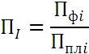

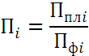для показателей, желаемой тенденцией развития которых является снижение значений:

где: Пi - степень достижения i-го показателя эффективности реализации Программы (в долях единицы);

Пплi - фактическое значение i-го показателя эффективности реализации муниципальной программы (в соответствующих единицах измерения);

Пфi - плановое значение i-го показателя эффективности реализации муниципальной программы (в соответствующих единицах измерения).

В случае, если значения показателей эффективности являются относительными (выражаются в процентах), при расчете эти показатели отражаются в долях единицы).

Оценка объема ресурсов, направленных на реализацию муниципальной программы, определяется путем сопоставления фактических и плановых объемов финансирования муниципальной программы в целом за счет всех источников финансирования за отчетный период по формуле:

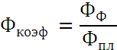

где: Фкоэф - оценка объема ресурсов, направленных на реализацию муниципальной программы в целом (в долях единицы);

Фф - фактический объем финансовых ресурсов за счет всех источников финансирования, направленный в отчетном периоде на реализацию мероприятий Программы (тыс. рублей);

Фпл - плановый объем финансовых ресурсов за счет всех источников финансирования на реализацию мероприятий муниципальной программы на соответствующий отчетный период, установленный муниципальной программы (тыс. рублей).

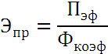Оценка эффективности реализации муниципальной программы рассчитывается по формуле:

где: Эпр - оценка эффективности реализации муниципальной программы (в долях единицы);

Пэф - степень достижения показателей эффективности реализации Программы (в долях единицы);

Фкоэф - уровень финансирования муниципальной программы в целом (в долях единицы).

В целях оценки эффективности реализации муниципальной программы устанавливаются следующие критерии:

если значение показателя Эпр от 0,8 до 1,0 и выше, то эффективность реализации Программы оценивается как высокая;

если значение показателя Эпр от 0,7 до 0,8, то такая эффективность реализации Программы оценивается как средняя;

если значение показателя Эпр ниже 0,7, то такая эффективность реализации Программы оценивается как низкая.

Ожидаемый бюджетный эффект от реализации муниципальной программы выражается в повышении эффективности расходования бюджетных средств за счет сокращения неэффективных расходов.

Сокращения неэффективных расходов планируется достичь за счет координирующей деятельности ответственных исполнителей.

Ежегодно ответственным исполнителем осуществляется оценка эффективности реализации муниципальной программы, и в срок до 1 марта года, следующего за отчетным, годовой отчет о ходе реализации и оценке эффективности реализации муниципальной программы представляется в отдел экономики.

____________

Приложение № 1

к Программе

Форма № 2

Сведения

о целевых показателях эффективности реализации муниципальной программы

|  |  |  |  |  |  |  |  |  |
| --- | --- | --- | --- | --- | --- | --- | --- | --- |
| №  п/п | Наименование показателя | Единица измерения | Значение показателя эффективности | | | | | |
| Очередной год | 2021 | 2022 | 2023 | 2024 | 2025 |
| 1 | Количество дорожно-транспортных происшествий, с участием несовершеннолетних | ед. | 0 | 0 | 0 | 0 | 0 | 0 |
| 2 | Количество детей, погибших в дорожно-транспортных происшествиях | человек | 0 | 0 | 0 | 0 | 0 | 0 |
| 3 | Доля учащихся (воспитанников), задействованных в мероприятиях по профилактике дорожно-транспортных происшествий. | % | 0 | 100 | 100 | 100 | 100 | 100 |

**___________**

Приложение № 2

к Программе

Форма № 3

**СВЕДЕНИЯ**

**об основных мерах правового регулирования в сфере реализации**

**муниципальной программы**

|  |  |  |  |  |
| --- | --- | --- | --- | --- |
| № п/п | Вид   правового  акта | Основные  положения правового акта | Ответственный исполнитель и соисполнители | Ожидаемые сроки   принятия  нормативного акта |
| 1 | Постановление администрации Кикнурского муниципального округа | О внесении изменений в муниципальную программу | Отдел градостроительства, архитектуры и жизнеобеспечения | Ежегодно |

___________

Приложение № 3

к Программе

Форма № 4

**Расходы на реализацию муниципальной программы**

**за счет средств бюджета муниципального округа**

|  |  |  |  |  |  |  |  |  |  |  |
| --- | --- | --- | --- | --- | --- | --- | --- | --- | --- | --- |
| №  п/п | Статус | Наименование муниципальной программы,  подпрограммы, отдельного  мероприятия | Главный  распорядитель  бюджетных  средств | Расходы (тыс. рублей) | | | | | | |
| Очередной год | 2021 | 2022 | 2023 | 2024 | 2025 | Итого |
|  | Муниципальная программа | Формирование законопослушного поведения участников дорожного движения | Всего | 0,0 | 0,0 | 0,0 | 0,0 | 0,0 | 0,0 | 0,0 |
| 1.1. | Мероприятие 1 | Организация и проведение уроков правовых знаний в образовательных учреждениях в рамках Всероссийской акции «Внимание – дети!» | Администрация Кикнурского муниципального округа | 0,0 | 0,0 | 0,0 | 0,0 | 0,0 | 0,0 | 0,0 |
| 1.2. | Мероприятие 2 | Проведение в образовательных организациях пропагандистских кампаний, направленных на формирование у участников дорожного движения стереотипов законопослушного поведения участников дорожного движения | Администрация Кикнурского муниципального округа | 0,0 | 0,0 | 0,0 | 0,0 | 0,0 | 0,0 | 0,0 |
| 1.3 | Мероприятие 3 | Совещание по актуальным вопросам обеспечения безопасности дорожного движения | Администрация Кикнурского муниципального округа | 0,0 | 0,0 | 0,0 | 0,0 | 0,0 | 0,0 | 0,0 |
| 1.4 | Мероприятие 4 | Размещение материалов о проведении в образовательных учреждениях мероприятий по формированию законопослушного поведения участников дорожного движения и профилактике дорожно-транспортного травматизма среди несовершеннолетних на интернет ресурсах | Администрация Кикнурского муниципального округа | 0,0 | 0,0 | 0,0 | 0,0 | 0,0 | 0,0 | 0,0 |

__________

Приложение № 4

к Программе

Форма № 5

**Прогнозная (справочная) оценка ресурсного обеспечения**

**реализации муниципальной программы за счет всех источников финансирования**

|  |  |  |  |  |  |  |  |  |  |  |
| --- | --- | --- | --- | --- | --- | --- | --- | --- | --- | --- |
| N  п/п | Статус | Наименование муниципальной программы | Источники  финансиро-вания | Оценка расходов (в рублях) | | | | | | |
| Очередной  год | 2021 | 2022 | 2023 | 2024 | 2025 | Всего |
|  | Программа Кикнурского района | Формирование законопослушного поведения участников дорожного движения | всего | 0,0 | 0,0 | 0,0 | 0,0 | 0,0 | 0,0 | 0,0 |
| областной бюджет | 0,0 | 0,0 | 0,0 | 0,0 | 0,0 | 0,0 | 0,0 |
| бюджет муниципального округа | 0,0 | 0,0 | 0,0 | 0,0 | 0,0 | 0,0 | 0,0 |
| 1 | Мероприятие 1 | Организация и проведение уроков правовых знаний в образовательных учреждениях в рамках Всероссийской акции «Внимание – дети!» | всего | 0,0 | 0,0 | 0,0 | 0,0 | 0,0 | 0,0 | 0,0 |
| областной бюджет | 0,0 | 0,0 | 0,0 | 0,0 | 0,0 | 0,0 | 0,0 |
| бюджет муниципального округа | 0,0 | 0,0 | 0,0 | 0,0 | 0,0 | 0,0 | 0,0 |
| 2 | Мероприятие 2 | Проведение в образовательных организациях пропагандистских кампаний, направленных на формирование у участников дорожного движения стереотипов законопослушного поведения участников дорожного движения | всего | 0,0 | 0,0 | 0,0 | 0,0 | 0,0 | 0,0 | 0,0 |
| областной бюджет | 0,0 | 0,0 | 0,0 | 0,0 | 0,0 | 0,0 | 0,0 |
| бюджет муниципального округа | 0,0 | 0,0 | 0,0 | 0,0 | 0,0 | 0,0 | 0,0 |
| 3 | Мероприятие 3 | Совещание по актуальным вопросам обеспечения безопасности дорожного движения | всего | 0,0 | 0,0 | 0,0 | 0,0 | 0,0 | 0,0 | 0,0 |
| областной бюджет | 0,0 | 0,0 | 0,0 | 0,0 | 0,0 | 0,0 | 0,0 |
| бюджет муниципального округа | 0,0 | 0,0 | 0,0 | 0,0 | 0,0 | 0,0 | 0,0 |
| 4 | Мероприятие 4 | Размещение материалов о проведении в образовательных учреждениях мероприятий по формированию законопослушного поведения участников дорожного движения и профилактике дорожно-транспортного травматизма среди несовершеннолетних на интернет ресурсах | всего | 0,0 | 0,0 | 0,0 | 0,0 | 0,0 | 0,0 | 0,0 |
| областной бюджет | 0,0 | 0,0 | 0,0 | 0,0 | 0,0 | 0,0 | 0,0 |
| бюджет муниципального округа | 0,0 | 0,0 | 0,0 | 0,0 | 0,0 | 0,0 | 0,0 |

___________